Anexa nr. 22
la Documentația standard ord.M.F.nr.115
din 15. 09. 2021

Specificații tehnice
[Acest tabel va fi completat de către ofertant în coloanele 2, 3, 4, 6, 7, iar de către autoritatea contractantă – în coloanele 1, 5,]

Numărul procedurii de achiziție conform SIA RSAP din_________
Obiectul achiziției: LOT materiale de construcție
Denumirea bunurilor | Denumirea modelului bunului |  |  | Ţara de origine | Produ-cătorul | Specificarea tehnică deplină solicitată de către autoritatea contractantă | Specificarea tehnică deplină propusă de către ofertant | Standarde de referinţă
1 | 2 |  |  | 3 | 4 | 5 | 6 | 7
Bunuri, Lotul 1
Teava patrata met.40*20*2 mm |  |  |  |  |  | Țeavă pătrată metalică
Teava patrata met.20*20*2 mm |  |  |  |  |  | Țeavă pătrată metalică
Panou eurogard H2.0 d-3,3 standart |  |  |  |  |  | Produs din sârmă zincată.  Distanța între sărmele verticale este de 60 mm .  - Sârmele sunt sudate cu electrolizi din cupru prin presarea cu are sub presiune.
Lacat/suspendat PD-01-05-L | 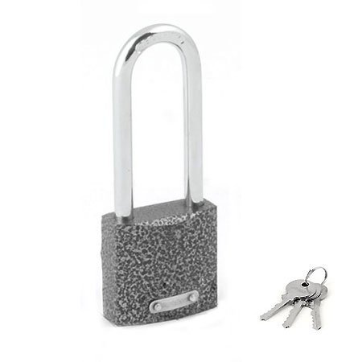 |  |  |  |  | Material-Fonta  Tip -Suspendat
Uho 50/ugoloc | 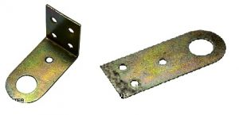 |  |  |  |  | Suport p/u lacata
Roata pivot/frină 4003-100 D-100 70 kg | 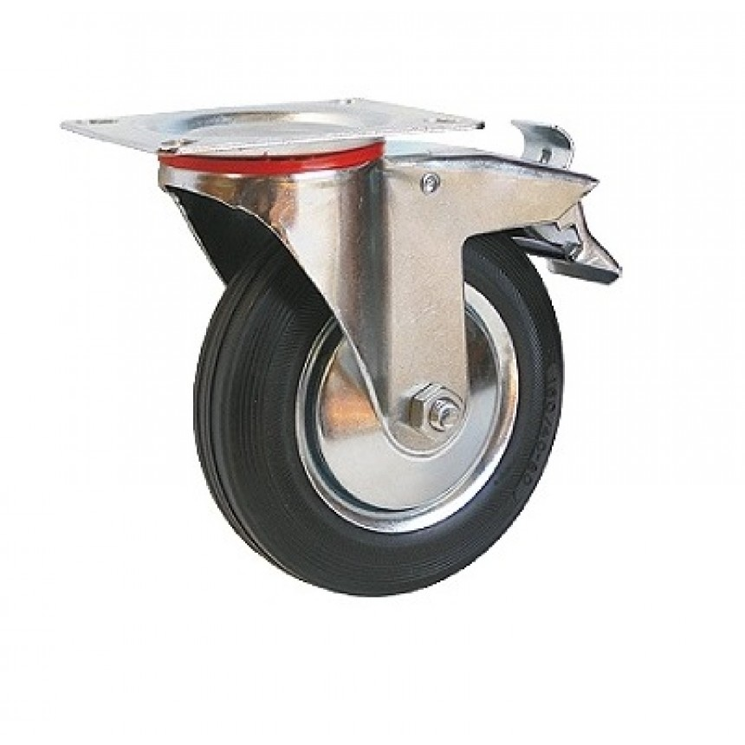 |  |  |  |  | Carcasă din oțel zincată Roata cu cauciuc negru cu frînă Pentru containere si diferite carucioare … Rezistente la temperaturi de la – 40 ° C până la 60 ° C Diametrul roții – 100mm Lățimea roții – 30mm Înălțime totală cu carcas – 122mm Lățimea suportului metalic – 102×84 Distanța dintre găuri – 73×60 Suportă greutatea de: 70 kg
Balama/poarta d.16 | 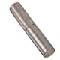 |  |  |  |  | Balama sudabila confectionata din otel, cu suprafata neteda ce faciliteaza sudarea si vopsirea.  Balamalele sudabile sunt destinate pentru confectii metalice, pentru porti, usi, containere, usi de garaj, grilaje, etc.  Balamaua are lungime de 100 mm si diametru de 16 mm.
Electrozi Super-tit nr.3.2 |  |  |  | România |  | Intensitatea curentului de sudare (A)110-135A  Invelis Rutilic Lungime (mm)350  Tip Electrozi de sudura  Tip curent -Curent continuu, Curent alternativ
Electrozi Super-tit nr.2.5 |  |  |  | România |  | Intensitatea curentului de sudare (A) 60-90A  Invelis Rutilic  Lungime (mm) 350, Electrozi de sudura  Tip curent-Curent continuu, Curent alternativ
Grund sur 0,9 kg | GAMA COLOR gf-021 |  |  |  |  | grund 2 in 1 contine inhibitor de corozie de ultima generatie care asigura o protectie de lunga durata a suprafatelor metalica fata de procesul de corozie si distrugere. Convertorul de rugina, care intra in componenta grundului,permite acestuia sa fie aplicat direct pe suprafata supusa coroziei avind ca effect stabilizrea si stratului de rugina si stoparea evolutiei procesului de corozie.
Diluant 0.9 lt |  |  |  |  |  | FARĂ MIROS
TOTAL lotul 1
Semnat:_______________ Numele, Prenumele:_____________________________ În calitate de: ________________
Ofertantul: _______________________ Adresa: __________________________
Anexa nr.22
la Documentația standard ord.M.F.nr.115
din 15. 09. 2021
Specificații de preț
[Acest tabel va fi completat de către ofertant în coloanele 5,6,7,8 și 11 la necesitate, iar de către autoritatea contractantă – în coloanele 1,2,3,4,9,10]

 |  | Numărul procedurii de achiziție conform SIA RSAP
 |  | Obiectul de achiziției: LOT 1 Drapele
Cod CPV | Denumirea bunurilor |  | Unitatea de măsură | Canti-tatea | Preţ unitar (fără TVA) | Preţ unitar (cu TVA) | Suma  fără  TVA | Suma  cu TVA | Termenul de  livrare |  | Clasificație bugetară (IBAN) |  |  | Discount  %
1 | 2 |  | 3 | 4 | 5 | 6 | 7 | 8 | 9 |  | 10 |  |  | 11
 | Bunuri |  |  |  |  |  |  |  | Livrarea-gratis la adresa or. Stefan Voda str. Industrială, în termen de 15 zile lucrătoare de la înregistrarea contractului la Trezorerie |  | MD73TRPBAA337110A00653AC
 | Lotul 1
 | Teava patrata met.40*20*2 mm |  | m | 69
 | Teava patrata met.20*20*2 mm |  | m | 98
 | Panou eurogard H2.0 d-3,3 standart |  | buc | 11
 | Lacat/suspendat PD-01-05-L |  | buc | 4
 | Uho 50/ugoloc |  | buc | 8
 | Roata pivot/frină 4003-100 D-100 70 kg |  | buc | 16
 | Balama/poarta d.16 |  | buc | 16
 | Electrozi Super-tit nr.3.2 |  | kg | 9
 | Electrozi Super-tit nr.2.5 |  | kg | 9
 | Grund sur 0,9 kg |  | buc | 8
 | Diluant 0,9 lt |  | buc | 4
 | Total lot 1
 | TOTAL |  | Buc.
Semnat:_______________ Numele, Prenumele:_____________________________ În calitate de: ______________

Ofertantul: ___________________ Adresa: ________________________________________________________

